OTH Oberflächentechnik Hagen –
seit 1996 Partner der Industrie
Wettbewerbsvorteil sind kundenspezifische Sonderverfahren

HAGEN – Juli 2020. Die Kombination aus Standard- und Sonderverfahren macht den Erfolg aus: „Damit können wir auf unterschiedlichste Anforderungen reagieren“ unterstreicht Udo Gensowski. Geschäftsführer und Gründer von OTH Oberflächentechnik Hagen. Das Unternehmen ist seit 1996 am Markt. Qualitäts-, Umwelt-, Arbeitsschutz- und Gesundheitsmanagement sind weitere Eckpfeiler des Unternehmenserfolgs. Auch die Zukunft ist gesichert: Die zweite Generation ist seit Jahren mit an Bord.

Breit aufgestellt: Standard- und Sonderverfahren
Das Familienunternehmen ist breit aufgestellt. Zur Kernkompetenz gehören u. a. Trommelverzinken und Tempern, Titan- und Edelstahlbeizen, chemisches Entgraten, Zink- und Manganphosphatieren. Später führte der Dienstleister zusätzlich das Beizen von Aluminium- und Kupfer-Kleinteilen ein. Dazu kommen Specials: etwa kundenspezifische Gleitbeschichtungen oder das Manganphosphatieren von bis zu 500 Kilogramm schweren Einzelbauteilen. „Schüttgut- und Gestellteile sind Standard, aber gerade die Bearbeitung von extrem großen Werkstücken ist für viele Hersteller ein Thema. Individuelle Bearbeitungsmöglichkeiten, auch bei schwierigen Materialkombinationen, sind oft unser Wettbewerbsvorteil“, so Gensowski.

Ausbau des Leistungsspektrums: 2008 Gründung des Tochterunternehmens OTG
Ein Meilenstein in der Unternehmensgeschichte war der Kauf der OTG Gronau 2008. Damit konnten die Hagener ihr Leistungsspektrum gezielt ausbauen: Seitdem gehört auch das Elektropolieren – von Gestell- und Trommelware –, elektrolytisches Entgraten und das Beizen von Edelstahl zur Leistungspalette.

Elektropolitur für Edelstahlrelings von Flusskreuzfahrtschiffen der Meyer Werft
Ein besonderes Projekt hat OTH für die Meyer Werft umgesetzt: Die Spezialisten aus Gronau haben Edelstahlrelings von fünf Flusskreuzfahrtschiffen bearbeitet. Mehr als 800 Geländersegmente aus Edelstahl bekamen eine hochwertige und widerstandsfähige Elektropolitur.

Kunden entlasten durch Outsourcing ihre Produktion
Schwerpunktmäßig ist OTH Hagen für die Luftfahrtzuliefer-, Schrauben- und Federnindustrie sowie für Gesenkschmieden aktiv. Tochterunternehmen OTG ist Anlaufstelle für Medizin- und Lebensmitteltechnik, Apparate- und Maschinenbau.

Zertifiziert: Qualitäts-, Umwelt- und Arbeitsschutzmanagement
Bereits ein Jahr nach der Gründung startete OTH die Einführung eines Qualitäts-Management-Systems. Die Zertifizierung nach ISO 9001:2000 folgte, später nach ISO 9001:2015. Auch in den Bereichen Umwelt- und Arbeitsschutzmanagement ließ sich das Unternehmen vom TÜV zertifizieren.

Mitarbeiterbeteiligung am Gewinn und Gesundheitsmanagementsystem
Auch als Arbeitgeber hat OTH sich gut positioniert. Viele Mitarbeiter sind langjährig dabei. Das Unternehmen beteiligt sein Team regelmäßig am Gewinn. Das betriebliche Gesundheitsmanagementsystem für alle Mitarbeiter wurde vom TÜV zertifiziert. Text 2.855 Z. inkl. Leerz.

BU | Foto
Foto Nr. 9  Die Elektropolitur erhöht Widerstandsfähigkeit, Korrosionsbeständigkeit von Edelstahlteilen | 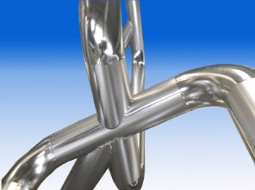
Foto Nr. 7/8  Für die Meyer Werft hat die OTG Gronau Edelstahlrelings von fünf Flusskreuzfahrtschiffen bearbeitet | 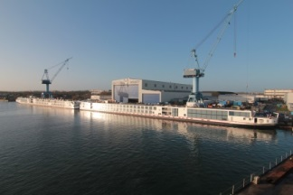
Foto Nr. 20  OTH-Geschäftsführer und -gründer Udo Gensowski | 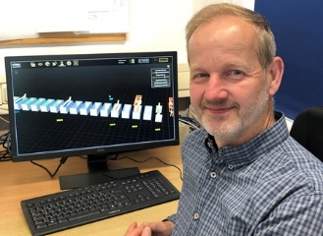
Foto Nr. 12  Das Team von OTH Oberflächentechnik Hagen | 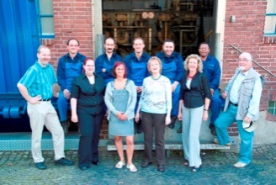
Foto: OTH Hagen – Abdruck honorarfrei – bitte nur mit Quellenangabe.

KURZPROFIL OTH
Die OTH Hagen ist ein leistungsstarker Spezialist für Oberflächentechnik. Das Angebot umfasst Trommelverzinken und Dickschichtpassivieren, Wasserstoffentspröden, chemisch Entgraten, Edelstahlbeizen und Passivieren, Elektropolieren, Titan- und Kupferbeizen, Zink- und Manganphosphatieren sowie Gleitbeschichtungen. Einen Teil der Verfahren übernimmt die OTG Oberflächentechnik in Gronau. Auch schwierige Materialkombinationen und sperrige Abmessungen gehören zum Programm des kundenorientierten Familienunternehmens.

